Jika Pure s lehkostí a nadčasovou noblesou!

Lehkost, čisté tvary, nadčasová elegance. Nová řada Jika Pure je nejen krásná na pohled, ale také technicky a funkčně dokonalá. Umyvadlo, dvojumyvadlo, klozet, bidet a sprchová vanička umožňují zařídit koupelnu jednoduše, čistě a stylově. Celá řada zaujme jasnými geometrickými liniemi, které však zároveň působí měkce a jemně. Harmonicky tak dotvoří jakoukoli koupelnu a poskytnou jí noblesní vzhled.
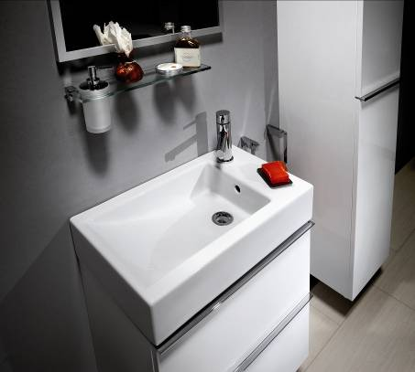
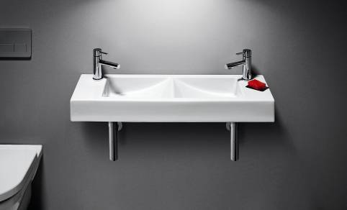
Umyvadlo Jika Pure zaujme jak příjemně oblými hranami, tak především netypickým vnitřním spádovým prostorem, který upoutá na první pohled. Umyvadlo je dokonale funkční a jeho tvary navíc podstatně usnadňují čištění. Asymetrické umyvadlo Jika Pure se zavěšuje na zeď a disponuje praktickou hloubkou 35 cm. Díky tomu se snadno uplatní v celkově malé nebo úzké koupelně. Lze ho doplnit prostornou deskou, praktickou skříňkou nebo jen chromovaným sifonem. Umyvadlo Jika Pure je k dispozici v délkách 50, 60, nebo 70 cm, baterie je umístěná vždy vpravo. Pořídit ho lze i jako dvojumyvadlo s délkou 100 cm, takže se vejde i do malé koupelny, kde poskytne dostatek intimního prostoru dvěma lidem současně. I toto umyvadlo, jež je vůbec nejkratším dvojumyvadlem v sortimentu Jika, lze doplnit deskou, skříňkou nebo chromovanými sifony. Umyvadlo Jika Pure lze pořídit od 1975 Kč (vč. DPH), dvojumyvadlo Jika Pure od 6 395 Kč (vč. DPH).
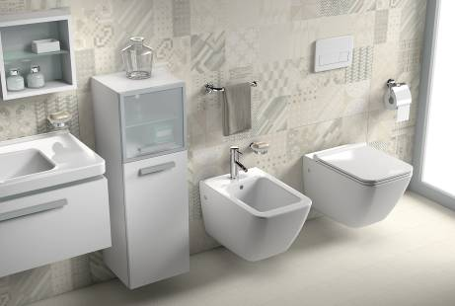
Plně kapotovaný klozet Jika Pure lze pořídit jako samostatně stojící i závěsný. V obou případech je nejen zajímavý na pohled, ale poskytne především pohodlí, protože byl navržen na základě zkušeností při konstrukci těch nejpohodlnějších židlí. Oba klozety jsou projektovány na výšku 43 cm od podlahy, což zohledňuje nejen stárnoucí generaci, jíž se špatně vstává, ale i stále vyšší populaci, která za poslední století narostla o celých 10 cm. Oba klozety mají odpady kapotované, tedy ukryté, takže nejsou vidět shora ani zdola od podlahy. Plná kapotáž nejen zajímavě vypadá, ale také podstatně ulehčí udržování koupelny. Jejich zadní stěna je totiž napevno přisazena ke zdi, takže podlahu kolem lze jednoduše vytřít.
Klozety Jika Pure lze doplnit byť na první pohled subtilním, ale přesto pevným sedátkem s klasickým poklopem Pure nebo verzí se zpomalovacím patentovaným systémem Slowclose. Klozety Jika Pure jsou vybaveny uzavřeným splachovacím okruhem, jenž zaručuje rovnoměrnější opláchnutí mísy. Závěsný klozet Jika Pure disponuje šířkou 36,5 cm a hloubkou 54 cm a lze ho pořídit za cenu od 4 832 Kč (vč. DPH). Samostatně stojící klozet Jika Pure s šířkou 36,5 cm a hloubkou 56 cm je možné zakoupit od 4 469 Kč (vč. DPH).

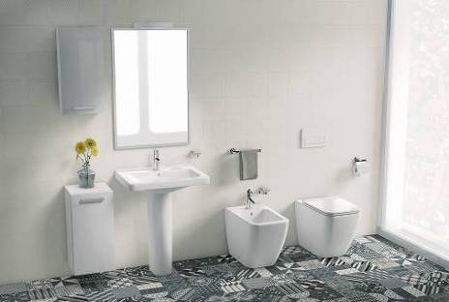
Klozet ideálně doplní bidet ve stejném stylu. Bidet Jika Pure, který je také plně kapotovaný, lze opět pořídit jako samostatně stojící nebo závěsný, a tak celkově sladit celé řešení koupelny. I bidety Jika Pure jsou konstruovány na výšku 43 cm od podlahy, a tak umožňují pohodné vstávání i starším lidem. Závěsný bidet Jika Pure s šířkou 36,5 cm a hloubkou 54 cm lze pořídit od 4 223 Kč (vč. DPH), samostatně stojící bidet s šířkou 36,5 cm a hloubkou 56 cm od 4 225 Kč (vč. DPH).
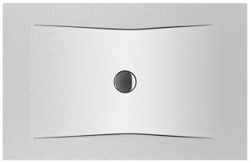
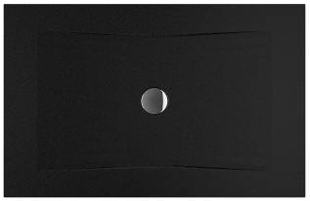
Ocelová sprchová obdélníková vanička Jika Pure dává na výběr mezi bílou a černou variantou, kterou lze pořídit na objednávku. Vanička je vyrobena ze smaltované oceli s unikátní tloušťkou 3,5 mm oceli. Díky tomu nabízí vysokou pevnost a odolnost. Protože vanička je velmi mělká, hodí se pro zabudování do podlahy, v tom případě je však potřeba ji doplnit sifonem s vysokým průtokem 54 l/min. Vaničku lze pořídit v celkem šesti rozměrech od 120 x 80 cm až po 140 x 90 cm. K dispozici je jak v klasické podobě, tak s povrchem antislip, jenž účinně zabraňuje uklouznutí. V klasické variantě lze ocelovou obdélníkovou vaničku Jika Pure pořídit od 9 810 Kč (vč. DPH), varianta antislip je k dispozici od 10 146 Kč (vč. DPH).
Více informací naleznete na www.jika.cz.

